
Jean-Yves LE FUR
Psychanalyste
22, rue racine
44000 NANTES
Tél. 02 40 69 27 26

Nantes le 14 janvier 2007

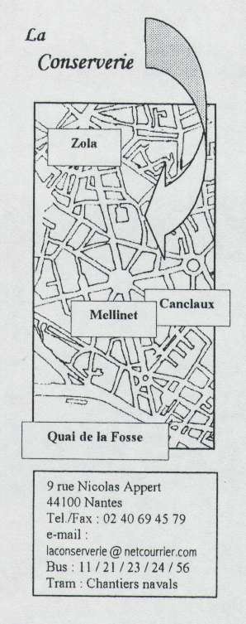
Les « groupes de lecture des Ecrits », animés par Jean-Yves Le Fur et Françoise Raux-Filio, vous convient, comme chaque 3ème samedi de mars, à partager leur réflexion après un an de confrontation à l’enseignement de Jacques Lacan.

Depuis bientôt deux ans nous travaillons,à partir des « Ecrits »et de quelques traductions différentes du texte de Freud de 1925 « Die verneinung »,à découvrir et à essayer de bien nous représenter la création d’un concept majeur de la psychanalyse :LA DENEGATION.
« L’étude du jugement nous ouvre peut-être pour la première fois à l’intelligence de l’existence d’une fonction intellectuelle à partir des notions pulsionnelles primaires. … » S.FREUD (Traduction de Thèves et This en 1982)
Sans Lacan et quelques autres je doute que nous ayons bien mesuré la portée de la trouvaille freudienne dans ce si petit texte de 1925.
« Car l’homme qui,dans l’acte de la parole,brise avec son semblable le pain de la vérité,partage le mensonge. »J.LACAN.
Nous espérons cet après-midi,samedi 17 mars 2007 de 15h à 18h à La Conserverie ,avoir avec vous un beau débat et de riches échanges sur ce rapport singulier qu’entretient l’Homme avec la question de la vérité.
A bientôt.

